ПИШПЕК
Бул доор боюнча маалымат азырынча табыла элек
42.87986, 74.58688

Фотография пока не добавлена
КЫРГЫЗЧА
Бул доор боюнча маалымат азырынча табыла элек.

ФРУНЗЕ
Шабдан баатырдын эстелиги
42.87986, 74.58688
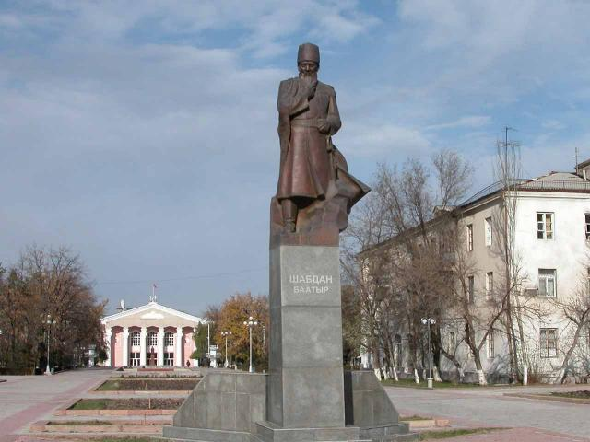
Памятник Шабдан Батыру
КЫРГЫЗЧА Шабдан баатырдын эстелиги
﻿ Шабдан баатырдын эстелиги Шабдан баатырдын эстелиги, 1980-жылы орнотулган. Жаштар аллеясында.
Булак: https://bimap.su/description/frunze/230_Shabdan.txt · BIMAP
Фотографии и материалы принадлежат их авторам; лицензия не указана

БИШКЕК
Бул доор боюнча маалымат азырынча табыла элек
42.87986, 74.58688

Фотография пока не добавлена
КЫРГЫЗЧА
Бул доор боюнча маалымат азырынча табыла элек.

